G2 Caso 1

FECHA CONSULTA: Mayo 2012
MATERIAL ANALIZADO: acículas, ramas, corteza, madera, raíces. Material enviado por encomienda.
CONSULTA: vía mail
“Me contacto en esta oportunidad para solicitar a su cátedra un servicio de identificación de agentes fitopatógenos. El material proviene de una forestación ubicada en el Departamento de Santo Tomé, Provincia de Corrientes. Se trata de una empresa forestal en la cual, desde hace unos dos años se viene presentando un problema fitosanitario importante en diferentes plantaciones de pino y precisan un diagnóstico de la situación. Aparentemente se trata de una enfermedad. Problemática: Presencia de manchones de árboles con procesos de marchitez en diferentes grados llegando hasta la muerte de los ejemplares. Son sectores de 1 ha aproximadamente en los cuales se entremezclan árboles afectados con árboles sin síntomas. Síntomas: Marchitamiento progresivo de la copa, en algunos ejemplares de abajo hacia arriba y en otros en sentido inverso. En algunos troncos se observa madera afectada en la zona del cuello y raíces en proceso de pudrición. En otros ejemplares la zona del cuello permanece sin signos de afecciones. Especie: Pinus taeda Edad: 9 años Manejo: Raleo a desecho. Condiciones de sitio: El terreno es bajo, correspondiendo a plantaciones en taipa. Zona inundable. Adjunto fotografías mostrando los síntomas en los árboles individuales y el desarrollo del problema a nivel rodal”.
COMENTARIOS: Se adjuntan fotografías de la situación de los ejemplares a campo. Respecto del material analizado “raíces”, a nivel macroscópico fue evidenciado un escaso desarrollo de raíces secundarias, necrosis radical, desprendimiento cortical que puso en evidencia un rayado grisáceo-negruzco característico.
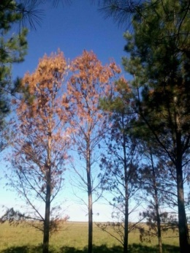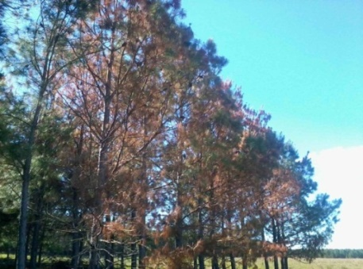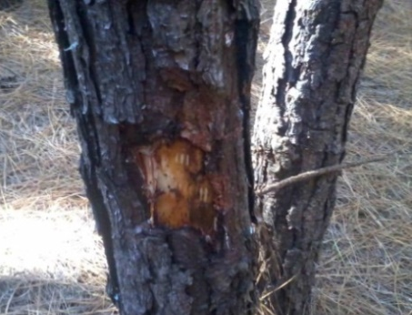
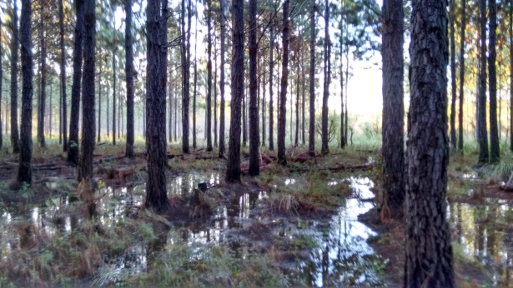
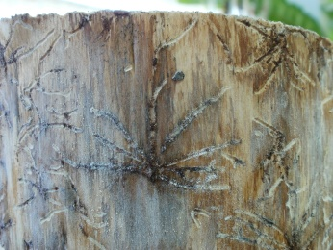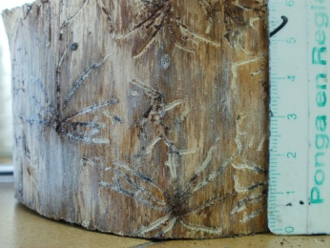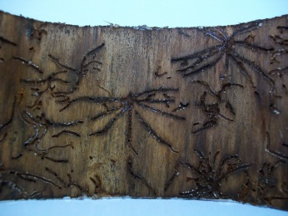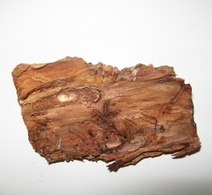
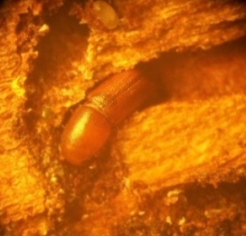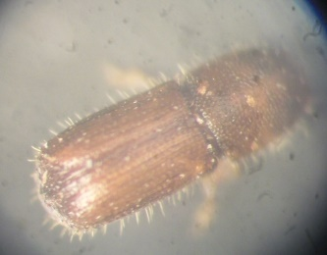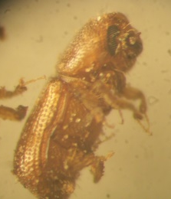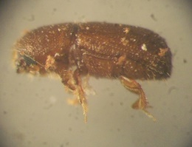
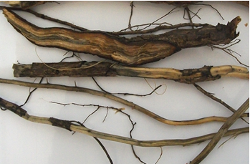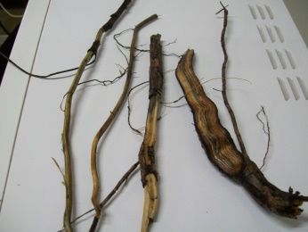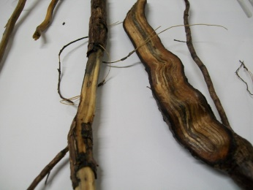
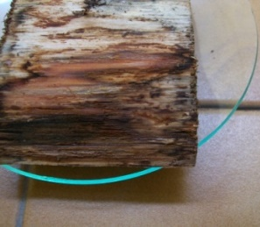
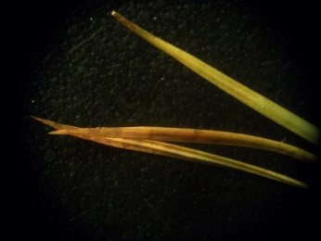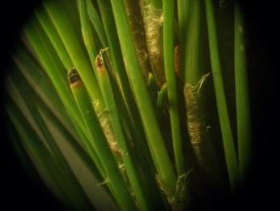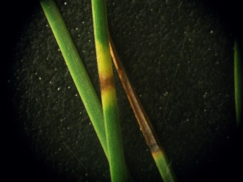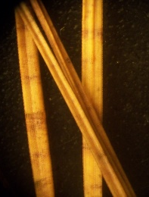

G2 Caso 2

FECHA CONSULTA: Enero 2015
MATERIAL ANALIZADO: no envió material, tampoco se visitó el predio.
CONSULTA: vía mail.
“Les escribo desde Neuquén para comentarles que recorriendo la zona del Parque Norte que es una de las Aéreas Protegidas de nuestra ciudad, observé con mucha preocupación que en las hojas de los eucaliptos, tenían estructuras de color blanco, muy juntas unos con otros y que se observan en todas las plantas. Por eso me dirijo a Uds. a ver si es posible identificar de qué se trata y cómo podríamos combatirlo. Igualmente vamos a hacer otras consultas pero nos interesa saber vuestras opiniones, Juan Pérez, Espacios Verdes de la Municipalidad de Neuquén”.
COMENTARIOS: se adjuntan las fotos enviadas

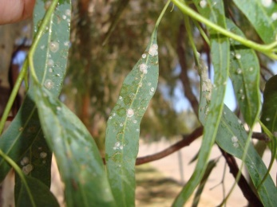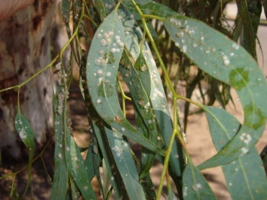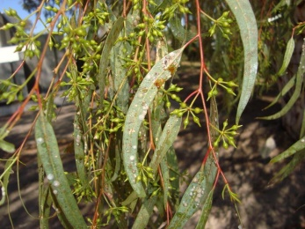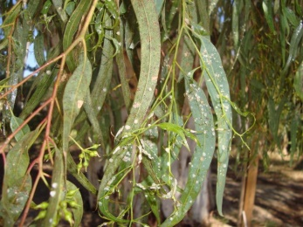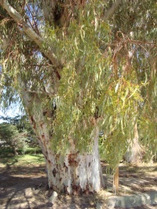

G2 Caso 3

FECHA CONSULTA: Noviembre 2013
MATERIAL ANALIZADO: estacas de 6 meses de plantación de P deltoides ‘Australiano 129/60’ (‘A 129/60’), ‘Australiano 106/60’ (‘A 106/60’) y de P. x canadensis ‘Ragonese 22 INTA’ (‘R 22’), obtenidas durante el mes de julio del 2013. El material fue traído personalmente.
CONSULTA: se transcribe los tratamientos realizados por el comitente.
Tratamiento del material realizado por el comitente y condiciones de cultivo: Desinfección: durante 15 horas en una solución con fungicida-bactericida Kasumyn (10 ml/l); Cultivo: en bandejas (10 estacas por bandeja; 3 bandejas por clon) de 60 x 40 x 20 cm, ubicadas bajo cubierta y regadas periódicamente con manguera; Sustrato: mezcla de tierra (obtenida de los alrededores del invernáculo) y de arena (3:2) tamizada, desinfectada con hipoclorito de sodio y oreada por 48 hs. A considerar: alta densidad poblacional de arañuela detectada durante el ciclo de producción, asociada a una intensa defoliación; prácticas de extracción de follaje a fin de obtener explantos para micropropagar; al momento de observar in situ el material, se determinó sustrato carente de humedad, totalmente seco, resquebrajado, endurecido”
COMENTARIO: se adjuntan registros fotográficos a fin de ilustrar lo enviado por el comitente

